|  |  |  |  |  |
| --- | --- | --- | --- | --- |
| http://student.agh.edu.pl/%7Ekkabala/agh2.jpg | **AKADEMIA GÓRNICZO – HUTNICZA**  **KRAKÓW** | | Tomasz Kąkol | |
| **Modelowanie rozprzestrzeniania się zanieczyszczeń ze źródła punktowego** | | | | |
| Modelowanie procesów fizycznych | | | | |
| Data wykonania ćwiczenia:  16.04.2018 | | Data złożenia sprawozdania:  .05.2018 | | Ocena: |

## Wprowadzenie

Celem laboratorium było wyznaczenie stężenia pyłu zawieszonego PM 2.5 w wybranym punkcie, gdzie emiterem zanieczyszczenia jest jedno z okolicznych źródeł wysokiej emisji, tj. najwyższy komin elektrowni cieplnej Siersza (znajdującego się w Trzebini, w województwie małopolskim) mierzący 260 metrów. Za końcowy punkt pomiaru stężenia zanieczyszczenia obrałem Miasteczko Studenckie AGH, gdzie aktualnie wynajmuję pokój. Wartość stężenie jest zależna między innymi od ukształtowania terenu oraz pogody pomiędzy wyznaczonymi punktami A i B. Ważną informacją jest, że omawiana metodyka modelowania związana z wielkością zanieczyszczeń jest regulowana prawnie. Cytuję: „Metodykę modelowania poziomów stężeń substancji w powietrzu reguluje rozporządzenie Ministra Środowiska z 26.01.2010 w sprawie wartości odniesienia dla niektórych substancji w powietrzu. (Dz. U. nr 16 z 2010 roku, poz. 87).”, koniec cytatu.

## Informacje wstępne

Wybranym modelem dyspersji zanieczyszczeń, podobnie jak na rysunku 1, jest model neutralny powyżej oraz stabilny poniżej szczytu komina.

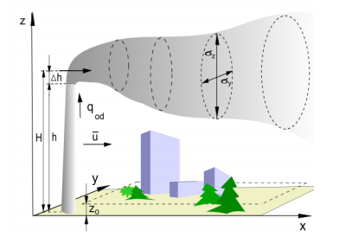

Rys.1. Wybrany model dyspersyjny rozprzestrzeniania zanieczyszczeń.

Odległość pomiędzy naszym punktem początkowym i końcowym w linii prostej wynosi 39,94 km.

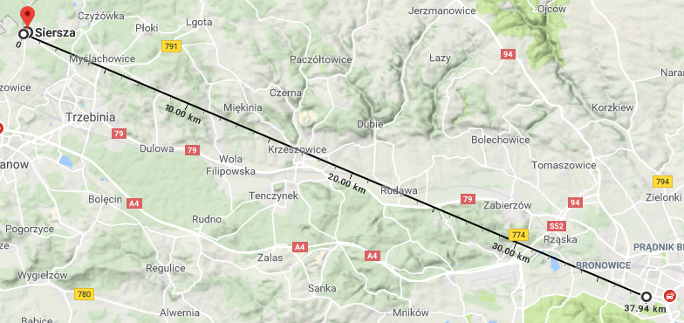

Rys.2. Położenie punktu A (komin, Siersza) i B (DS-14, Kapitol). Dystans całkowity 37.94 [km].

Maksymalna wartość emisji zanieczyszczeń pyłem zawieszonym PM 2.5, odczytana w dniu wykonywania laboratorium, a udostępniona na stronach Małopolskiej Infrastruktury Informacji Przestrzennej (<http://miip.geomalopolska.pl>) wynosiła: **98789.89 [kg/rok]**.

### Objaśnienie oznaczeń:

* **EP** - maksymalna emisja pyłu zawieszonego PM 2.5 [mg/s],
* **H** - efektywna wysokość emitora(przypadek uproszczony H = h = 260 [m]),
* **u** - średnia prędkość wiatru w warstwie od geometrycznej wysokości emitora do efektywnej wysokości emitora [m/s],
* **UAX** - zakres prędkości wiatru (Tabela 1) [m/s],
* **σY** - współczynnik poziomej dyfuzji atmosferycznej,
* **σZ** - współczynnik pionowej dyfuzji atmosferycznej,
* **A, B** – współczynniki we wzorach na współczynniki dyfuzji atmosferycznej,
* **SX** - Stężenie zanieczyszczenia [ug/m^3],
* **a, b, m** - stałe zależne od stanu równowagi atmosfery,
* **zo** - współczynnik aerodynamicznej szorstkości terenu (pkt 2.3 st.r 1261),
* **Kapitol** - punkt końcowy (MS AGH, DS-14 Kapitol) [m].

Wspomniane rozporządzenie prawne definiuje następujący podział sytuacji metrologicznych (róża wiatrów):

|  |  |
| --- | --- |
| Stan równowagi atmosfery | Zakres prędkości wiatru Uax [m/s] |
| 1 – silnie chwiejna | 1– 3 |
| 2 – chwiejna | 1 – 5 |
| 3 – lekko chwiejna | 1 – 8 |
| 4 – obojętna | 1 –11 |
| 5 – lekko stała | 1 – 5 |
| 6 – stała | 1 – 4 |

*Tabela 1. Sytuacje metrologiczne*

|  |  |  |  |  |  |  |
| --- | --- | --- | --- | --- | --- | --- |
| Stała | Stan równowagi atmosfery | | | | | |
| 1 | 2 | 3 | 4 | 5 | 6 |
| m | 0.080 | 0.143 | 0.196 | 0.270 | 0.363 | 0.440 |
| a | 0.888 | 0.865 | 0.845 | 0.818 | 0.784 | 0.756 |
| b | 1.284 | 1.108 | 0.978 | 0.822 | 0.660 | 0.551 |

*Tabela 2. Stałe zależne od stanów równowagi atmosfery (całość w pkt. 2.2 / str 1261 rozporządzenia).*

## Algorytm

Stężenie pyłu zawieszonego w odległości ‘x’ od źródła, w osi wiatru i na powierzchni terenu oblicza się według wzoru:

## Rozwiązanie

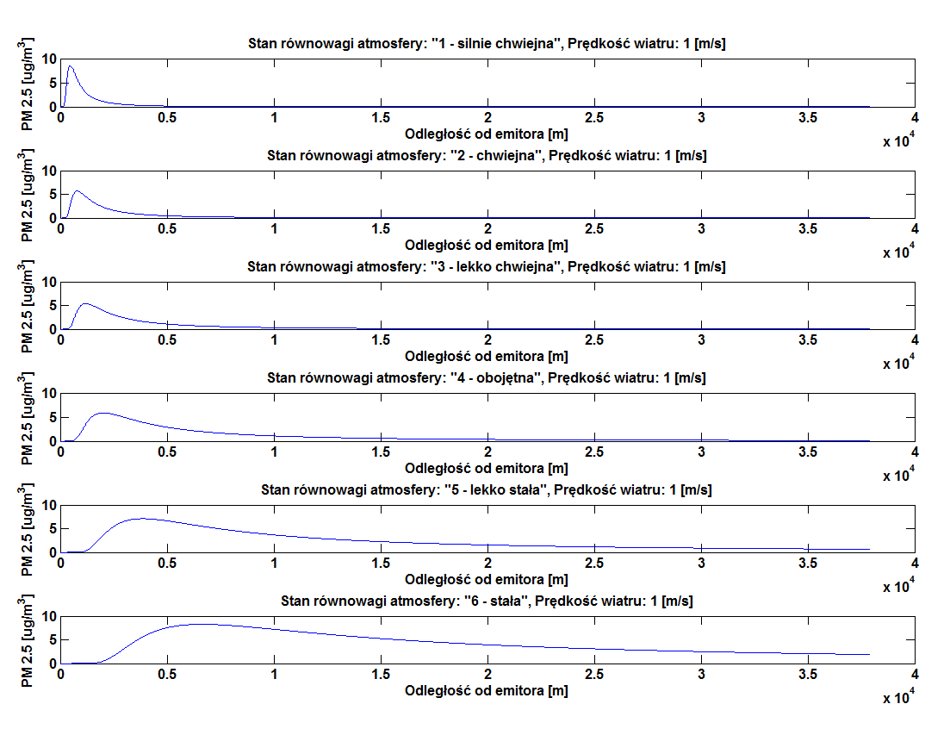

Rys.3. Charakterystyki zależności stężenia PM2.5 od odległości emitora. Prędkość wiatru stała minimalna (1m/s), zmienny stan równowagi atmosfery.

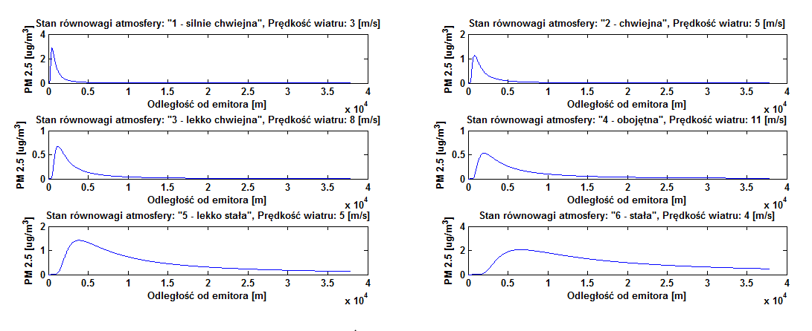

Rys.4. Charakterystyki zależności stężenia PM2.5 od odległości emitora. Graniczna prędkość wiatru dla zmiennych stanów równowagi atmosfery.

Wyniki otrzymane na podstawie zaimplementowanego rozwiązania algorytmu:

Maksymalna wartość PM 2.5 dla Kapitolu wynosi: 1.8972 [ug/m^3]

- pkt.1: Zakresu prędkości wiatru: 1 [m/s] ,

- pkt.2: Stanu równowagi atmosfery: "6 - stała"

## Podsumowanie

Dla naszego przypadku, dla tak zdefiniowanego i przyjętego dyspersyjnego modelu rozprzestrzeniania zanieczyszczeń, największą wartość stężenia pyłu zawieszonego uzyskano dla warunków: stan równowagi atmosfery jako stały oraz odpowiednio prędkości wiatru równej 1 m/s. W moich obliczeniach bardzo zgrubnie przyjąłem wartość parametru ZO (współczynnik aerodynamicznej szorstkości terenu) z powodu stosunkowo dużej odległości oraz zróżnicowanej struktury zabudowania terenu.

Charakterystyki z rysunku 3 wskazują, że im stan równowagi atmosfery jest bliższy stanowi „1 – silnie chwiejna”, tym poziom stężenia pyłu zawieszonego PM 2.5 szybciej maleje wraz z odległością, co jest korzystne dla układu oddechowego człowieka.

### Charakterystyki z rysunku 4 wskazują, że im wartość prędkości wiatru jest większa, tym amplituda stężenia pyłu zawieszonego PM 2.5 ma wartości znacząco niższą (nawet powyżej 5 – krotnie niższą w porównaniu z minimalną prędkością z zakresu dla tego samego stanu równowagi atmosferycznej). Amplituda stężenia pyłu jest znacząco niższa, a kreślona krzywa zmiany poziomu stężenia wraz ze wzrostem odległości ma zbliżone parametry zmian (dokładniej mówiąc: na podstawie Fourierowskiej analizy sygnałów, procentowy udział kolejnych harmonicznych w widmie częstotliwościowym charakterystyki będzie bardzo zbliżony).

## Wniosek

**Im prędkość wiatru jest większa oraz im stan równowagi atmosfery dąży do ‘*silnie-chwiejnej’ tym wartość stężenia pyłu zawieszonego PM 2.5 jest mniejsza.*** *„Silnie-chwiejnej”, to* znaczy spadek temperatury jest stosunkowo duży w porównaniu z innymi stanami i wynosi np. 1,5 st. C / 100 m. Każdy blok powietrza w tym niestabilnym stanie równowagi atmosfery będzie się stale unosić, gdyż zawsze będzie cieplejszy od otoczenia. Najczęściej ten stan atmosfery występuje w warstwie atmosfery przy powierzchni ziemi w upalny i słoneczny dzień, dlatego przez lato w Krakowie nie ma tak dużego problemu ze smogiem (pomijając palenie w piecach …).